市市场监管局发布

危险化学品包装及容器产品质量
监督抽查分析报告

2022年度盐城市市场监督管理局委托苏州市产品质量监督检验院组织实施危险化学品包装及容器产品市级监督抽查。本次抽查计划10批次，抽到4批次，经检验合格3批次，不合格1批次，不合格项目为跌落试验。
一、产品和产业概况
（一）产品概况
危险化学品包装及容器产品是一类特殊商品的包装，属于生产许可证发证产品。依据《危险化学品安全管理条例》规定，实施生产许可证管理的危险化学品包装及容器产品指：包装、储运列入《危险化学品目录》的，具有毒害、腐蚀、爆炸、燃烧、助燃等性质，对人体、设施、环境具有危害的剧毒化学品和其他化学品的包装物、容器产品。因其内容物的特殊性，故危险化学品包装及容器产品的质量显得尤为重要。
危险化学品包装及容器产品于2009年5月1日纳入生产许可证管理。产品分类见表1。

表1 危险化学品包装及容器产品单元及说明
序号 | 产品单元 | 产品品种 | 产品说明
1 | 钢桶 | 钢桶 | 按盛装危险化学品的危险程度分为Ⅰ级、Ⅱ级、Ⅲ级。
1 | 钢桶 | 黄磷包装钢桶 | 黄磷包装钢桶为Ⅰ级包装。
1 | 钢桶 | 固碱钢桶 | 标称容积为110L，用于盛装工业用固体氢化钠、氢氧化钾的包装钢桶。
1 | 钢桶 | 电石包装钢桶 | 包括一次性使用电石包装钢桶和重复性使用电石包装钢桶。
2 | 金属桶罐 | 钢提桶 | 用于运输和贮存液态和固态的危险化学品的容量为17L-24L，以薄钢板为主要材料制成的，加有提手的金属桶。
2 | 金属桶罐 | 方桶 | 容积小于或等于18L的长方体薄钢板金属桶，用于盛装危险化学品其要求应符合GB 12463《危险货物运输包装通用技术条件》规定。
2 | 金属桶罐 | 工业用薄钢板圆罐 | 容量为0.1L-16L，用于盛装危险化学品的金属圆罐。
2 | 金属桶罐 | 方罐与扁圆罐 | 容量为1L-5L，横截面为长方形和扁圆形，用于盛装危险化学品的薄钢板金属罐。
2 | 金属桶罐 | 钢质手提罐 | 最大容量不大于35L，以薄钢板为主要材料制成的手提金属罐，用于盛装液态危险化学品。
3 | 塑料容器 | 危险品包装用塑料桶 | 以高密度聚乙烯为主要原料，不小于1L且最大容积不大于450L净含量不大于450kg的圆柱形包装。
3 | 塑料容器 | 危险品包装用塑料罐 | 以聚乙烯或聚丙烯为主要原料，不小于1L且最大容积不大于60L的横截面呈长方形或多边形的包装。
4 | 复合包装 | 复合式中型散装容器 | 由刚性塑料内容器（以高密度聚乙烯为主要原料）和钢质外包装及所有的辅助设备和结构装置构成的复合容器。主要用于液体危险化学品包装。
4 | 复合包装 | 钢塑复合桶 | 指由聚乙烯塑料内容器和外防护钢桶装配而成的复合桶。主要用于液体危险化学品包装。
（二）产业概况
1.产业分布。我国危险化学品包装物及容器主要分布在广东、湖南、江苏、浙江、山东、河北、天津、辽宁、黑龙江、吉林、云南、贵州、甘肃、四川、重庆等省（市），其产量占全国的70%以上，国内生产企业约1500家。江苏经济发达，化工企业多，对危险化学品包装及容器的需求量极大。
2.销售渠道。危险化学品包装物及容器生产企业基本都是直接为危险化学品生产商供货，很少在市场领域流通。
二、检验检测概况
（一）样品来源
本次监督抽查任务计划抽查10批次，实际抽到4批次，全部从生产企业抽取，具体情况见表2。
表2 危险化学品包装物及容器样品来源
产品类别 | 样品来源 |  | 样品来源方式 | 抽查批次
危险化学品包装及容器 | 生产企业 | 大丰区 | 抽样 | 2
危险化学品包装及容器 | 生产企业 | 建湖县 | 抽样 | 1
危险化学品包装及容器 | 生产企业 | 响水县 | 抽样 | 1
（二）检验检测项目概况
本次危险化学品包装物及容器产品监督抽查具体检验检测项目、检验检测依据及检验检测方见表3和表4。
表3 钢桶检验项目表
序号 | 检验项目 | 检验依据 | 检验检测方法
*1 | 气密试验 | GB/T 325.1-2018  6.5 | GB/T 325.1-2018 7.4  (GB/T 17344-1998)
*2 | 液压试验 | GB/T 325.1-2018  6.5 | GB/T 325.1-2018 7.5
3 | 堆码试验 | GB/T 325.1-2018  6.5 | GB/T 325.1-2018 7.6  (GB/T 4857.3-2008)
4 | 跌落试验 | GB/T 325.1-2018  6.5 | GB/T 325.1-2018 7.7  (GB/T 4857.5-1992)
*闭口钢桶做此项检验。
表4 危险品包装用塑料桶、罐检验项目表
序号 | 检验项目 | 检验依据 | 检验检测方法
1 | 气密试验 | GB 18191-2008 5.3.2 | GB 18191-2008 6.2  （GB/T 17344-1998）
2 | 液压试验 | GB 18191-2008 5.3.2 | GB 18191-2008 6.3
3 | 堆码试验 | GB 18191-2008 5.3.2 | GB 18191-2008 6.4  (GB/T 4857.3-2008)
4 | 跌落试验 | GB 18191-2008 5.3.2 | GB 18191-2008 6.5  (GB/T 4857.5-1992)
三、监督抽查结果分析
（一）综合分析
本次监督抽查共抽查4批次，经检验合格3批次，不合格1批次，不合格项目为跌落试验。按不同样品来源地区、不同产品品种的抽查结果统计见表5、6。
表5 不同区县的产品抽查结果统计表
产品类别 | 样品来源 |  | 抽查批次 | 合格批次 | 不合格批次
危险化学品包装物及容器 | 生产企业 | 大丰区 | 2 | 2 | 0
危险化学品包装物及容器 | 生产企业 | 建湖县 | 1 | 0 | 1
危险化学品包装物及容器 | 生产企业 | 响水县 | 1 | 1 | 0
合计 |  |  | 4 | 3 | 1
表6 不同产品品种的抽查结果统计表
产品类别 | 不同产品品种 | 抽查批次 | 合格批次 | 不合格批次
危险化学品包装物及容器 | 钢桶 | 1 | 1 | 0
危险化学品包装物及容器 | 危险品包装用塑料桶、罐 | 3 | 2 | 1
合计 |  | 4 | 3 | 1
（二）检验检测项目分析
1.跌落试验（耐跌落性）
适用于绝大部分的包装、容器类产品，主要用于评价运输包装件在受到垂直冲击时的耐冲击强度及包装对内装物的保护能力。为保证危险化学品在储运过程中因意外跌落而引起的泄漏，进行跌落试验。对于拟装物密度低于1.2g/cm³的液体包装物、容器，根据其危险品包装级别，Ⅰ级跌落高度为1.8米，Ⅱ级为1.2米；对于拟装物密度大于1.2g/cm³的液体包装物、容器，根据其危险品包装级别，Ⅰ级跌落高度为ρ×1.5米，Ⅱ级为ρ×1.0米。本次监督抽查发现1批次危险品包装用塑料桶的跌落试验不合格，不合格的表现为经跌落试验后瓶盖破裂渗漏，详见图1。不合格的原因可能为瓶盖原材料的低温脆性较大导致瓶盖在-18℃的温度下强度较低、瓶盖用料不足、结构不合理、加工工艺有缺陷等。
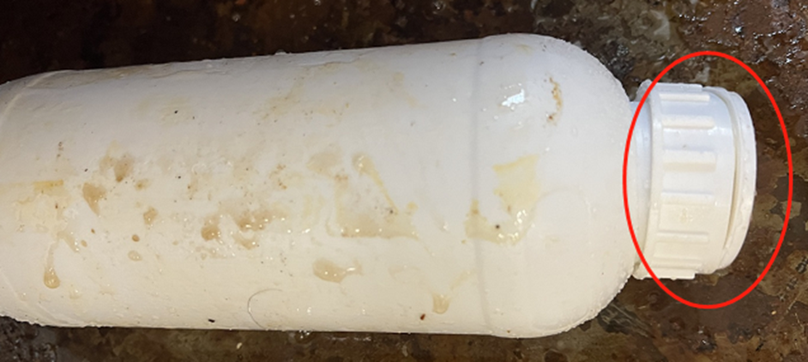
图1 塑料桶跌落试验不合格样品照片
2.气密试验（气密性能）
适用于运输包装的金属桶、金属塑料复合桶或复合包装的内容器。主要评价其运输包装的气体密封特性。盛装液体的包装在储运过程中，因液体蒸发，导致桶内气压升高。气体密封试验即是对液体危险化学品因蒸发而产生的低压气体存储性能的测试。
3.液压试验（耐液压性）
适用于运输包装的金属桶、金属塑料复合桶或复合包装中小开口或中开口桶、用于盛装液体的包装容器。主要评价其运输包装的密封特性和耐液压性能。在储运过程中，当桶体受到撞击或非正常使用时桶内液体压力增大，为防止其泄漏，对盛装液体的危险化学品包装、容器进行液压试验，验证其耐液压性能。
4.堆码试验（耐堆码性）
适用于绝大部分的包装、容器类产品，主要用于评价运输包装件在受到压力时的耐压强度及包装对内装物的保护能力。在储运过程中，包装件一般都会堆码存放，为保证桶体有足够强度承受相同满载包装件的堆码载荷，对其包装进行堆码试验，通常标准推荐使用的堆码高度为3米。
四、消费提示
1.因危险化学品包装及容器产品的特殊性，一般不在市场公开流通。主要由购买方与生产方按需签订协议。购买者在与生产者签订技术协议时，应明确包装产品技术要求和拟装物危险等级、拟装物密度、运输方式等。当购买方不能确定是否满足使用要求时应进行验证，以保证内装危险品的储运安全。
2.在订购危险化学品包装及容器产品时，可要求生产方提供生产许可证和型式检验合格报告等资料，避免采购到非法生产的产品。
3.盛装危险化学品后，储运过程中应尽量避免猛烈撞击，遵照产品标识的储运要求，搬运时轻拿轻放。金属包装件应尽量避免室外堆放，长期日晒或雨淋会导致包装件防锈漆膜破损，引起金属包装件锈蚀。塑料包装在首次盛装特性不明确液体时，应进行相容性试验，以保证内装液体不会对包装件本身强度产生影响。

